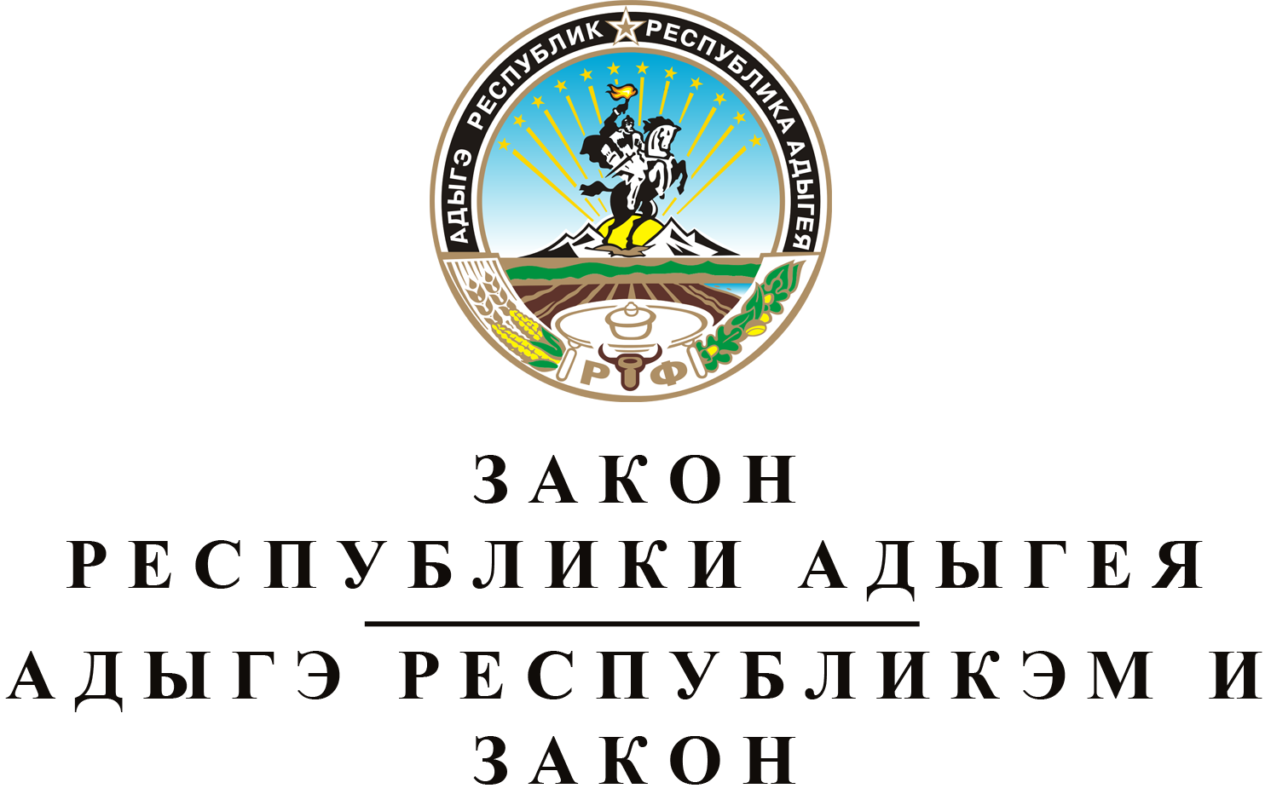
О ВНЕСЕНИИ ИЗМЕНЕНИЙ В ЗАКОН РЕСПУБЛИКИ АДЫГЕЯ
"О РЕСПУБЛИКАНСКОМ БЮДЖЕТЕ РЕСПУБЛИКИ АДЫГЕЯ
НА 2021 ГОД И НА ПЛАНОВЫЙ ПЕРИОД 2022 И 2023 ГОДОВ"

Принят Государственным Советом - Хасэ Республики Адыгея
24 марта 2021 года

Статья 1. О внесении изменений в Закон Республики Адыгея "О республиканском бюджете Республики Адыгея на 2021 год и на плановый период 2022 и 2023 годов"
Внести в Закон Республики Адыгея от 26 декабря 2020 года № 417 "О республиканском бюджете Республики Адыгея на 2021 год и на плановый период 2022 и 2023 годов" (Собрание законодательства Республики Адыгея, 2020, № 12; 2021, № 2) следующие изменения:
1) часть 1 статьи 1 изложить в следующей редакции:
"1. Утвердить основные характеристики республиканского бюджета Республики Адыгея на 2021 год:
1) прогнозируемый общий объем доходов республиканского бюджета Республики Адыгея в сумме 26792263.6 тысячи рублей, в том числе налоговые и неналоговые доходы в сумме 11549562.4 тысячи рублей, безвозмездные поступления в сумме 15242701.2 тысячи рублей;
2) общий объем расходов республиканского бюджета Республики Адыгея в сумме 27477661.7 тысячи рублей;
3) дефицит республиканского бюджета Республики Адыгея в сумме 685398.1 тысячи рублей.";
2) в пункте 1 части 9 статьи 9 цифры "2405681.8" заменить цифрами "2603802.0";
3) приложения № 1, 9, 11, 13, 15, 17, 29 изложить в новой редакции согласно приложениям № 1, 2, 3, 4, 5, 6, 7 к настоящему Закону.

Статья 2. Вступление в силу настоящего Закона
Настоящий Закон вступает в силу со дня его официального опубликования.

Глава Республики Адыгея М.К. КУМПИЛОВ

г. Майкоп
30 марта 2021 года
№ 445

